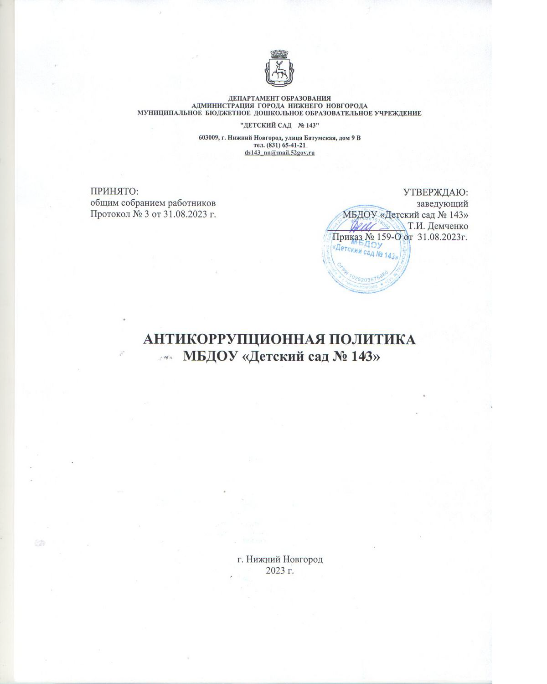

ДЕПАРТАМЕНТ ОБРАЗОВАНИЯ

АДМИНИСТРАЦИЯ ГОРОДА НИЖНЕГО НОВГОРОДА
МУНИЦИПАЛЬНОЕ БЮДЖЕТНОЕ ДОШКОЛЬНОЕ ОБРАЗОВАТЕЛЬНОЕ УЧРЕЖДЕНИЕ
"ДЕТСКИЙ САД № 143"
603009, г. Нижний Новгород, улица Батумская, дом 9 В
тел. (831) 65-41-21
ds143_nn@mail.52gov.ru

ПРИНЯТО:  общим собранием работников  Протокол № 3 от 31.08.2023 г. | УТВЕРЖДАЮ:  заведующий  МБДОУ «Детский сад № 143»  ________________ Т.И. Демченко  Приказ № 159-О от 31.08.2023г.

АНТИКОРРУПЦИОННАЯ ПОЛИТИКА
МБДОУ «Детский сад № 143»

г. Нижний Новгород
2023 г.

1. Общие положения
1.1. Настоящая Антикоррупционная политика (далее – Политика) является базовым документом МБДОУ «Детский сад № 143» (далее – ДОО), определяющим ключевые принципы и требования, направленные на предотвращение коррупции и соблюдение норм антикоррупционного законодательства Российской Федерации работниками ДОО.
1.2. Политика разработана в соответствии с Гражданским кодексом Российской Федерации, Трудовым Кодексом Российской Федерации, Федеральным законом от 25 декабря 2008 г. № 273-ФЗ «О противодействии коррупции», Федеральным Законом «Об образовании в Российской Федерации» от 29 декабря 2012 № 273, Постановлением Правительства РФ от 9 января 2014 г. № 10 «О порядке сообщения отдельными категориями лиц о получении подарка в связи с протокольными мероприятиями, служебными командировками и другими официальными мероприятиями, участие в которых связано с исполнением ими служебных (должностных) обязанностей, сдачи и оценки подарка, реализации (выкупа) и зачисления средств, вырученных от его реализации», Законом Нижегородской области от 7 марта 2008 г. № 20-З «О противодействии коррупции в Нижегородской области», Уставом ДОО, с учётом Методических рекомендаций по разработке и принятию организациями мер по предупреждению и противодействию коррупции (утвержденных Министерством труда и социальной защиты РФ 8 ноября 2013 г.).
1.3. Политика представляет собой комплекс взаимосвязанных принципов, процедур и конкретных мероприятий, направленных на профилактику и пресечение коррупционных правонарушений в деятельности ДОО.

2. Цели и задачи Политики
2.1. Цель Политики - формирование единого подхода к обеспечению работы по профилактике и противодействию коррупции в ДОО.
2.2. Задачи Политики:
а) создание системы мер противодействия коррупции в ДОО;
б) устранение причин, порождающих коррупцию, и противодействие условиям, способствующим ее появлению в ДОО;
в) вовлечение работников ДОО в реализацию Политики;
г) формирование у работников ДОО антикоррупционного сознания, нетерпимости по отношению к коррупционным действиям, понимания позиции ДОО в неприятии коррупции в любых формах и проявлениях

3. Используемые в Политике понятия и определения
3.1. Коррупция:
а) злоупотребление служебным положением, дача взятки, получение взятки, злоупотребление полномочиями, коммерческий подкуп либо иное незаконное использование физическим лицом своего должностного положения вопреки законным интересам общества и государства в целях получения выгоды в виде денег, ценностей, иного имущества или услуг имущественного характера, иных имущественных прав для себя или для третьих лиц либо незаконное предоставление такой выгоды указанному лицу другими физическими лицами;
б) совершение деяний, указанных в подпункте «а» настоящего пункта, от имени или в интересах юридического лица;
3.2. Противодействие коррупции – деятельность ДОО:
а) по предупреждению коррупции, в том числе по выявлению и последующему устранению причин коррупции (профилактика коррупции);
б) по выявлению, предупреждению, пресечению, раскрытию и расследованию коррупционных правонарушений (борьба с коррупцией);
в) по минимизации и (или) ликвидации последствий коррупционных правонарушений.
3.3. Контрагент – любое российское или иностранное юридическое или физическое лицо, с которым организация вступает в договорные отношения, за исключением трудовых отношений;
3.4. Взятка – получение должностным лицом лично или через посредника денег, ценных бумаг, иного имущества либо в виде незаконных оказания ему услуг имущественного характера, предоставления иных имущественных прав за совершение действий (бездействие) в пользу взяткодателя или представляемых им лиц, если такие действия (бездействие) входят в служебные полномочия должностного лица либо если оно в силу должностного положения может способствовать таким действиям (бездействию), а равно за общее покровительство или попустительство по службе.
3.5. Коммерческий подкуп – незаконные передача лицу, выполняющему управленческие функции, денег, ценных бумаг, иного имущества, оказание ему услуг имущественного характера, предоставление иных имущественных прав за совершение действий (бездействие) в интересах дающего в связи с занимаемым этим лицом служебным положением;
3.6. Конфликт интересов – ситуация, при которой личная заинтересованность (прямая или косвенная) работника ДОО влияет или может повлиять на надлежащее исполнение им должностных (трудовых) обязанностей и при которой возникает или может возникнуть противоречие между личной заинтересованностью работника ДОО и правами и законными интересами ДОО, способное привести к причинению вреда правам и законным интересам, имуществу и (или) деловой репутации ДОО, работником которой он является.
3.7. Личная заинтересованность работника – заинтересованность работника, связанная с возможностью получения работником при исполнении должностных обязанностей доходов в виде денег, ценностей, иного имущества или услуг имущественного характера, иных имущественных прав для себя или для третьих лиц.

4. Основные принципы антикоррупционной деятельности организации
4.1. Принцип соответствия политики организации действующему законодательству и общепринятым нормам. Соответствие реализуемых антикоррупционных мероприятий Конституции Российской Федерации, заключенным Российской Федерацией международным договорам, законодательству Российской Федерации и иным нормативным правовым актам, применимым к ДОО.
4.2. Принцип личного примера руководителя. Ключевая роль заведующего ДОО в формировании культуры нетерпимости к коррупции и в создании внутриорганизационной системы предупреждения и противодействия коррупции.
4.3. Принцип вовлеченности работников. Информированность работников ДОО о положениях антикоррупционного законодательства и их активное участие в формировании и реализации антикоррупционных стандартов и процедур.
4.4. Принцип соразмерности антикоррупционных процедур риску коррупции. Разработка и выполнение комплекса мероприятий, позволяющих снизить вероятность вовлечения ДОО, её руководителя и работников в коррупционную деятельность, осуществляется с учётом существующих коррупционных рисков в деятельности ДОО.
4.5. Принцип эффективности антикоррупционных процедур. Применение в ДОО таких антикоррупционных мероприятий, которые имеют низкую стоимость, обеспечивают простоту реализации и приносят значимый результат.
4.6. Принцип ответственности и неотвратимости наказания. Неотвратимость наказания для работников организации вне зависимости от занимаемой должности, стажа работы и иных условий в случае совершения ими коррупционных правонарушений в связи с исполнением трудовых обязанностей, а также персональная ответственность руководства организации за реализацию внутриорганизационной антикоррупционной политики.
4.7. Принцип открытости. Информирование общественности о принятых в ДОО антикоррупционных стандартов деятельности.
4.8. Принцип постоянного контроля и регулярного мониторинга. Регулярное осуществление мониторинга эффективности внедренных антикоррупционных стандартов и процедур, а также контроля за их исполнением.

5. Область применения Политики и круг лиц, попадающих под ее действие
5.1. Основным кругом лиц, попадающих под действие Политики, являются работники ДОО, находящиеся с ней в трудовых отношениях, вне зависимости от занимаемой должности и выполняемых функций.
5.2. Положения Политики могут распространяться на иных физических и (или) юридических лиц, с которыми ДОО вступает в договорные отношения, в случае если это закреплено в договорах, заключаемых ДОО с такими лицами.
5.3. Перечень коррупционно-опасных функций и должностей в ДОО ежегодно утверждается распорядительным актом заведующего.

6. Определение лиц, ответственных за реализацию
антикоррупционной политики в ДОО
6.1. Ответственным за организацию всех мероприятий, направленных на противодействие коррупции в ДОО является заведующий.
6.2. Заведующий является ответственным за:
а) разработку локальных нормативных актов ДОО, направленных на реализацию мер по предупреждению коррупции (антикоррупционной политики, кодекса этики и служебного поведения работников и т.д.);
б) проведение контрольных мероприятий, направленных на выявление коррупционных правонарушений работниками ДОО;
в) организацию проведения оценки коррупционных рисков;
г) приём и рассмотрение сообщений о случаях склонения работников к совершению коррупционных правонарушений в интересах или от имени иной организации, а также о случаях совершения коррупционных правонарушений работниками, контрагентами организации или иными лицами;
д) организация заполнения и рассмотрения деклараций о конфликте интересов;
е) организация обучающих мероприятий по вопросам профилактики и противодействия коррупции и индивидуального консультирования работников;
ж) оказание содействия уполномоченным представителям контрольно-надзорных и правоохранительных органов при проведении ими инспекционных проверок деятельности ДОО по вопросам предупреждения и противодействия коррупции;
з) оказание содействия уполномоченным представителям правоохранительных органов при проведении мероприятий по пресечению или расследованию коррупционных преступлений, включая оперативно-розыскные мероприятия;
и) проведение оценки результатов антикоррупционной работы и подготовка соответствующих отчетных материалов Учредителю.
6.3. Исходя из собственных потребностей, задач, специфики деятельности, штатной численности, материальных ресурсов ДОО, распорядительным актом заведующего может быть создана Комиссия по противодействию коррупции и (или) назначено должностное лицо, ответственное за противодействие коррупции в ДОО.
6.4. Общие обязанности работников в связи с предупреждением и противодействием коррупции:
а) являться образцом профессионализма, безупречной репутации (см. Приложение № 1. Кодекс профессиональной этики и служебного поведения работников);
б) воздерживаться от совершения и (или) участия в совершении коррупционных правонарушений в интересах или от имени ДОО;
в) воздерживаться от поведения, которое может быть истолковано окружающими как готовность совершить или участвовать в совершении коррупционного правонарушения в интересах или от имени ДОО;
г) незамедлительно информировать заведующего ДОО (лицо, ответственное за реализацию антикоррупционной политики) о случаях склонения работника к совершению коррупционных правонарушений (см. Приложение № 2. Порядок уведомления о фактах обращения в целях склонения работников к совершению коррупционных правонарушений);
д) незамедлительно информировать заведующего ДОО (лицо, ответственное за реализацию антикоррупционной политики) о ставшей известной работнику информации о случаях совершения коррупционных правонарушений другими работниками, контрагентами организации или иными лицами;
е) сообщить заведующему ДОО (лицу, ответственному за реализацию антикоррупционной политики) о возможности возникновения либо возникшем у работника конфликте интересов (см. Приложение № 3. Положение о конфликте интересов и мерах по его урегулированию, Приложение № 4. Порядок уведомления о возникшем конфликте интересов или о возможности его возникновения, Приложение № 5. Положение о Конфликтной комиссии);
ж) письменно уведомить работодателя о получении подарка и передать его по акту в фонд, если стоимость подарка превышает 3000 (три тысячи) рублей (см. Приложение № 6. Правила обмена деловыми подарками и знаками делового гостеприимства)

7. Установление перечня проводимых ДОО антикоррупционных мероприятий и порядок их выполнения (применения)
7.1. В ДОО устанавливается перечень проводимых ДОО антикоррупционных мероприятий
Направление деятельности | Содержание деятельности
Нормативное обеспечение, закрепление стандартов поведения | Разработка и принятие кодекса этики и служебного поведения работников ДОО
 | Разработка и внедрение положения о конфликте интересов, образца декларации о конфликте интересов
 | Разработка и принятие правил, регламентирующих вопросы обмена деловыми подарками и знаками делового гостеприимства
 | Введение антикоррупционных положений в трудовые договоры работников (заключение дополнительных соглашений с антикоррупционной оговоркой к ранее подписанным трудовым договорам с работниками)
Разработка и введение специальных антикоррупционных процедур | Введение процедуры информирования работниками работодателя о случаях склонения их к совершению коррупционных нарушений и порядка рассмотрения таких сообщений, включая создание доступных каналов передачи обозначенной информации (механизмов «обратной связи», телефона доверия и т.п.)
 | Введение процедуры информирования работодателя о ставшей известной работнику информации о случаях совершения коррупционных правонарушений другими работниками, контрагентами организации или иными лицами и порядка рассмотрения таких сообщений, включая создание доступных каналов передачи обозначенной информации (механизмов «обратной связи», телефона доверия и т.п.)
 | Введение процедуры информирования работниками работодателя о возникновении конфликта интересов и порядка урегулирования выявленного конфликта интересов
 | Введение процедур защиты работников, сообщивших о коррупционных правонарушениях в деятельности ДОО, от формальных и неформальных санкций
 | Ежегодное заполнение декларации о конфликте интересов
 | Ежегодное утверждение перечня коррупционно-опасных функций и должностей, замещение которых связано с коррупционными рисками
Обучение и информирование работников | Ознакомление работников под роспись с нормативными документами, регламентирующими вопросы предупреждения и противодействия коррупции в организации
 | Проведение обучающих мероприятий по вопросам профилактики и противодействия коррупции
 | Организация индивидуального консультирования работников по вопросам применения (соблюдения) антикоррупционных стандартов и процедур
Обеспечение соответствия системы внутреннего контроля и аудита организации требованиям антикоррупционной политики организации | Осуществление регулярного контроля соблюдения внутренних процедур
 | Осуществление регулярного контроля экономической обоснованности расходов
Оценка результатов проводимой антикоррупционной работы и распространение отчетных материалов | Проведение регулярной оценки результатов работы по противодействию коррупции
 | Подготовка и распространение отчетных материалов о проводимой работе и достигнутых результатах в сфере противодействия коррупции
7.2. На основе перечня проводимых ДОО антикоррупционных мероприятий ежегодно составляется и утверждается распорядительным актом заведующего План реализации антикоррупционных мероприятий в ДОО. При составлении плана для каждого мероприятия указываются сроки его проведения и ответственного исполнителя.

8. Ответственность сотрудников за несоблюдение требований Политики
8.1. Ответственность физических лиц за коррупционные правонарушения установлена статьёй 13 Федерального закона «О противодействии коррупции».
8.2. В соответствии со статьёй 81 ТК РФ трудовой договор может быть расторгнут работодателем, в том числе в следующих случаях:
а) разглашения охраняемой законом тайны (государственной, коммерческой, служебной и иной), ставшей известной работнику в связи с исполнением им трудовых обязанностей, в том числе разглашения персональных данных другого работника;
б) совершения виновных действий работником, непосредственно обслуживающим денежные или товарные ценности, если эти действия дают основание для утраты доверия к нему со стороны работодателя;
в) представления работником работодателю подложных документов при заключении трудового договора.

9. Порядок пересмотра и внесения изменений в антикоррупционную политику ДОО
9.1. В процессе работы заведующий ДОО проводит регулярный мониторинг хода и эффективности реализации Политики, а также выявленных фактов коррупции и способов их устранения.
9.2. Основными направлениями антикоррупционной экспертизы является:
а) обобщение и анализ результатов антикоррупционной экспертизы локальных нормативных документов ДОО;
б) изучение мнения трудового коллектива о состоянии коррупции в ДОО и эффективности принимаемых антикоррупционных мер;
в )изучение и анализ принимаемых в ДОО по противодействию коррупции;
г) анализ публикаций о коррупции в средствах массовой информации.
9.3. Если по результатам мониторинга возникают сомнения в эффективности реализуемых антикоррупционных мероприятий, в Политику вносятся изменения и дополнения.
9.4. Пересмотр принятой антикоррупционной политики может проводиться и в иных случаях, таких как внесение изменений в законодательство о противодействии коррупции, а также по представлению предложений работников ДОО и организаций, осуществляющих контрольно-надзорную деятельность.

10. Заключительные положения
10.1. Политика является нормативным локальным актом ДОО и обязательна к исполнению всеми работниками.
10.2. Настоящая Политика действует до принятия новой.

ЛИСТ ОЗНАКОМЛЕНИЯ
с Антикоррупционной политикой
МБДОУ «Детский сад № 143»

№ п/п | Ф.И.О. сотрудника | Должность | Дата | Подпись

